Lesbrief over aanzichten – deel 3

Het eerste gedeelte van de lesbrief gaat over opgave 8 uit Hoofdstuk 6 Ruimtelijke Objecten op pagina 233. Lees die opgave heel goed door. Bestudeer ook de bijbehorende tekening. De tekening staat ook rechtsonder afgebeeld.
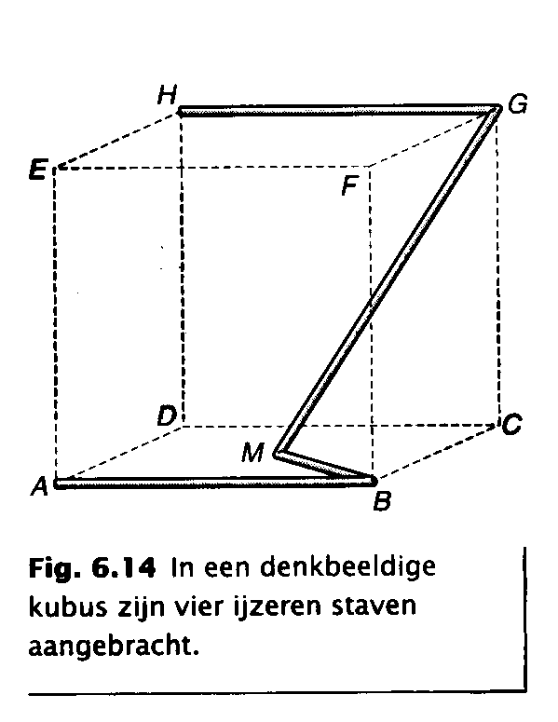
- Je krijgt nu verder een aantal tips hoe je de vier ijzeren staven in de kubus kunt tekenen
met het wiskundeprogramma Geocadabra. Lees deze goed door. Je kunt een demo-versie van Geocadabra downloaden via het internet-adres www.geocadabra.nl .

Je gaat als volgt te werk: Nadat je Geocadabra hebt opgestart, moet je de instellingen voor het te maken figuur goed zetten. In de bovenste balk zie je de optie configuratie.Via deze optie kom je in het configuratieblad terecht. Achter de tekst ”Factor bij figuur passend maken” plaatsen we het getal 0,6.
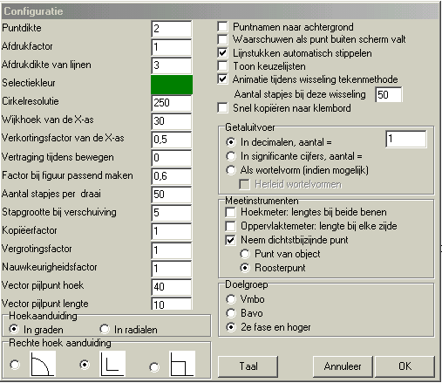

Ga via de bovenste balk bestand naar Nieuw …. Hierna krijg je:
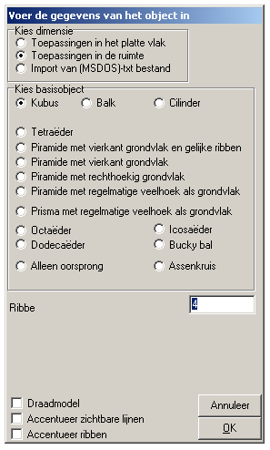
Zet achter de optie Ribbe in het menu Voer de gegevens van het object in het getal 4.
Aan de standaard-instellingen hoef je niets te veranderen. Klik OK.

Hierna verschijnt weer een popup-schermpje. En wel:

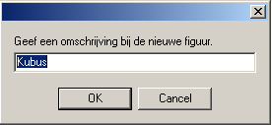

Klik ook hier op OK. Vervolgens krijg je de kubus met naamgeving Kubus op het scherm.
Aan de rechterkant van het scherm zie je een bedieningskolom met tekengereedschap. De kolom wordt daarom ook ”Tekengereedschap” genoemd. Je kunt het bedieningskolom indien nodig verplaatsen. Het tekengereedschap ziet er als volgt uit:

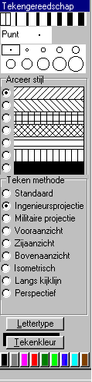

Kies voor de optie Standaard onder het kopje Tekenmethode in het Tekengereedschap voor de kubus. De kubus zal dan standaard op het scherm getoond worden.

Maak gebruik van het tekengereedschap om de ijzeren staven in de kubus te tekenen. Geef de ijzeren staven een dikkere rode kleur. In het bovenste gedeelte van het bedieningskolom kun je verschillende dikte van de lijn kiezen. Helemaal onderaan in het tekengereedschap kun je de kleur van de ijzeren staaf laten veranderen.

Via het menu Bewerken in de bovenste balk en vervolgens de opties lijnonderhoud en lijnstuk toevoegen je de ijzeren staaf tekenen. Je moet daarna nog de twee eindpunten van het lijnstuk aangeven. De lijn die je onderhanden hebt, is groen gekleurd.

Het middelpunt tussen twee punten tekenen.

Eerste methode:
Je kunt het midden van twee punten vinden door eerst het lijnstuk door de punten A en C te tekenen. Vervolgens kun je met behulp van de rechtermuisknop het midden van lijnstuk AC tekenen. Je krijgt het volgende te zien op het scherm:
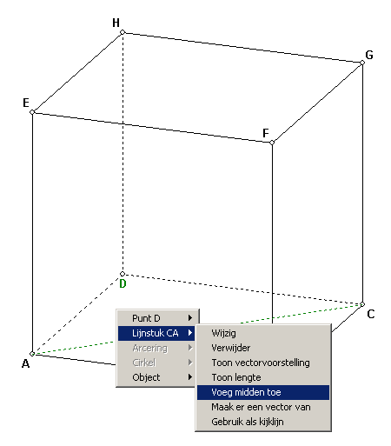
Tweede methode:
Via het menu Bewerken in het bovenste balk.

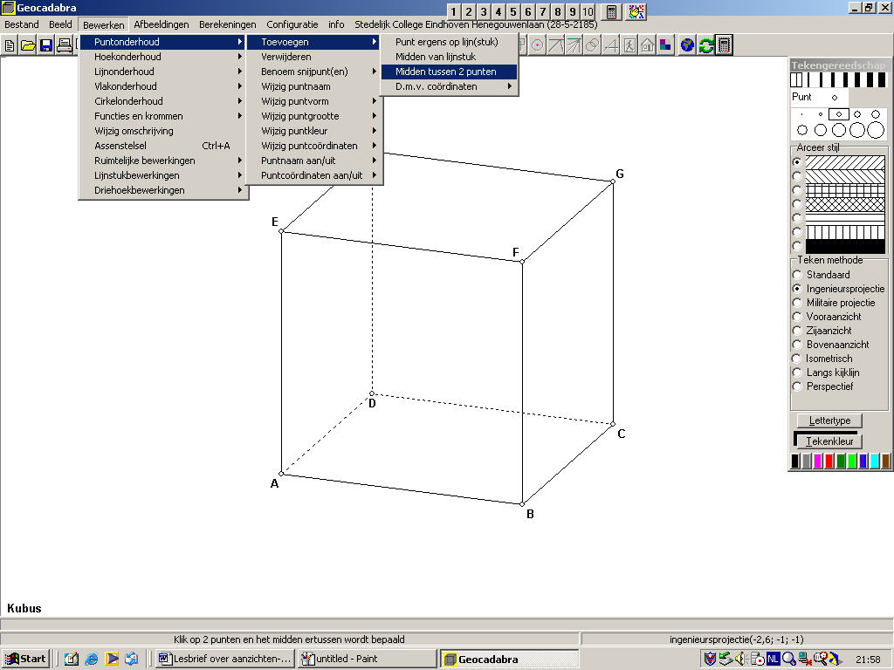

Vervolgens klik je op de twee hoekpunten. Je krijgt dan het punt dat tussen de twee gekozen hoekpunten getekend in de kubus.

Lijnstukken weghalen kun je eveneens met de rechtermuisknop doen. Om bijvoorbeeld lijnstuk HG met een dikkere rode kleur aan te geven, kun je het beste eerst op de betreffende lijn gaan staan met je muis. De lijn die je nu onderhand hebt, wordt groen.

Klik dan op de rechtermuisknop. Je krijgt dan het menu:

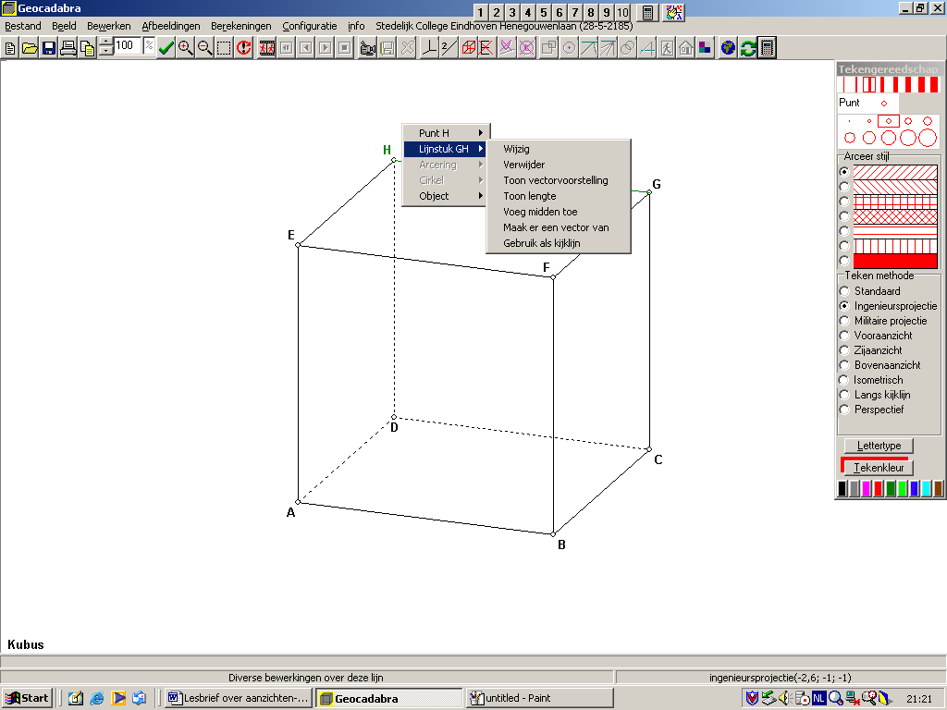

Tot slot kies je de optie lijnstuk GH en wijzig.

Een punt kun je pas verwijderen, als je eerst de lijn door het punt hebt verwijderd.
Je hebt nu voldoende informatie om onderstaande vraagstukken te maken.

- Maak nu met behulp van Geocadabra onderstaande figuur.
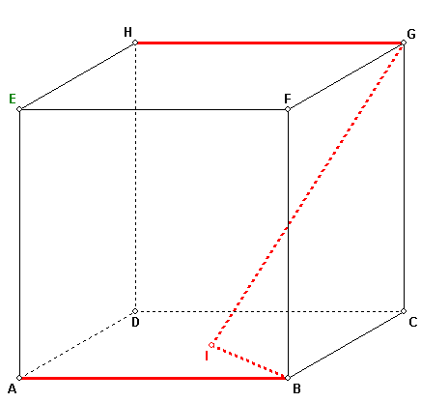

- Teken met behulp van de tekenmethode in het tekengereedschap de drie aanzichten van het kunstwerk. Neem de drie aanzichten over in je schrift.

- De ijzeren staven wegen 70 kg per meter. Je kunt de gewicht van het kunstwerk niet in 1
keer bepalen. Het bestaat namelijk uit de lijnstukken HG, GI, IB en AB. Hiervan zul je
eerst nog de lengtes van de lijnstukken BI en GI moeten berekenen. Zoek de
bijbehorende rechthoekige driehoeken. Met behulp van de stelling van
Pythagoras kun je de lijnstukken BI en GI uitrekenen.
Rond tot slot het gewicht van het kunstwerk af op tientallen kg.
- Controleer jouw berekening met behulp van Geocadabra. En wel via de optie Berekeningen in de bovenste balk. Vervolgens kies je opties Afstanden en Toggle lengtes. Je krijgt dan:

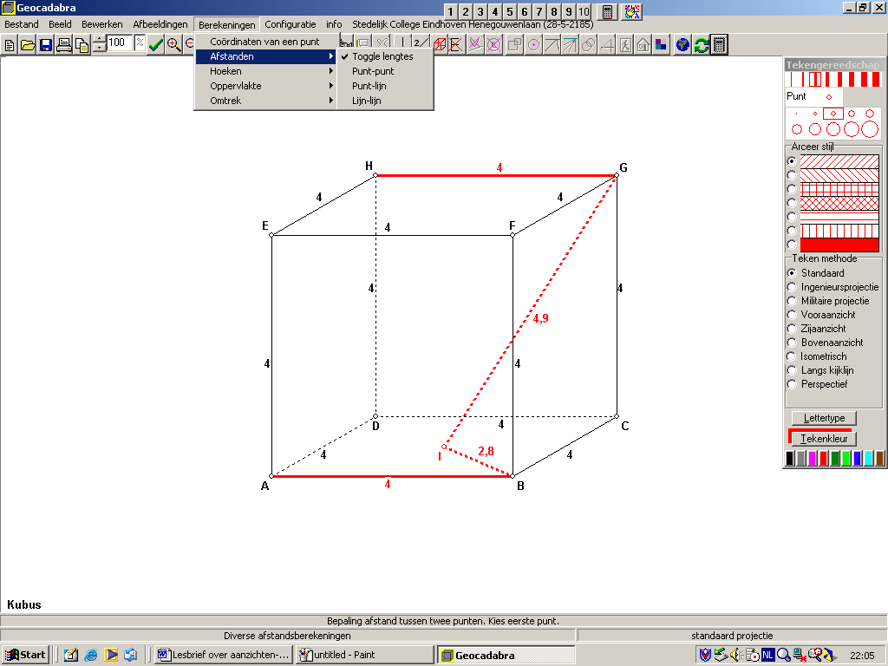

Het tweede gedeelte van de lesbrief gaat over opgave 9 uit Hoofdstuk 6 Ruimtelijke Objecten op pagina 233. Lees die opgave heel goed door. Bestudeer ook de bijbehorende aanzichten.
Bijgevoegd de tekeningen:
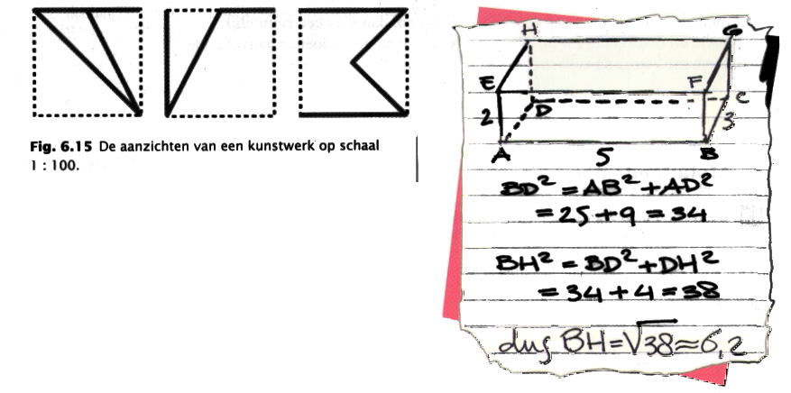
- Hieronder zie je de drie aanzichten van een ander kunstwerk bestaande uit vier ijzeren staven. Maak nu met behulp van Geocadabra het ruimtelijke figuur. Indien nodig bekijk nog eens opgave 8. Maak ook gebruik van de aanwijzingen uit het eerste gedeelte van de lesbrief.

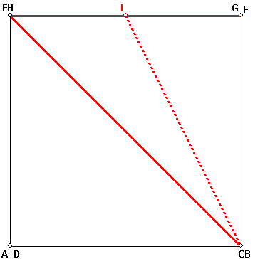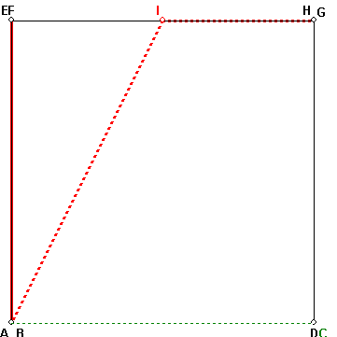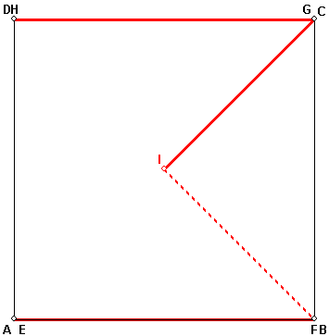
De aanzichten van het kunstwerk is op schaal 1:100.
- Neem het ruimtelijke figuur over in je schrift.

- Bereken de totale lengte van de staven in decimeter nauwkeurig.

- Controleer jouw berekening met behulp van Geocadabra. En wel via de optie Berekeningen in de bovenste balk. Vervolgens kies je opties Afstanden en Toggle lengtes.

